要求：
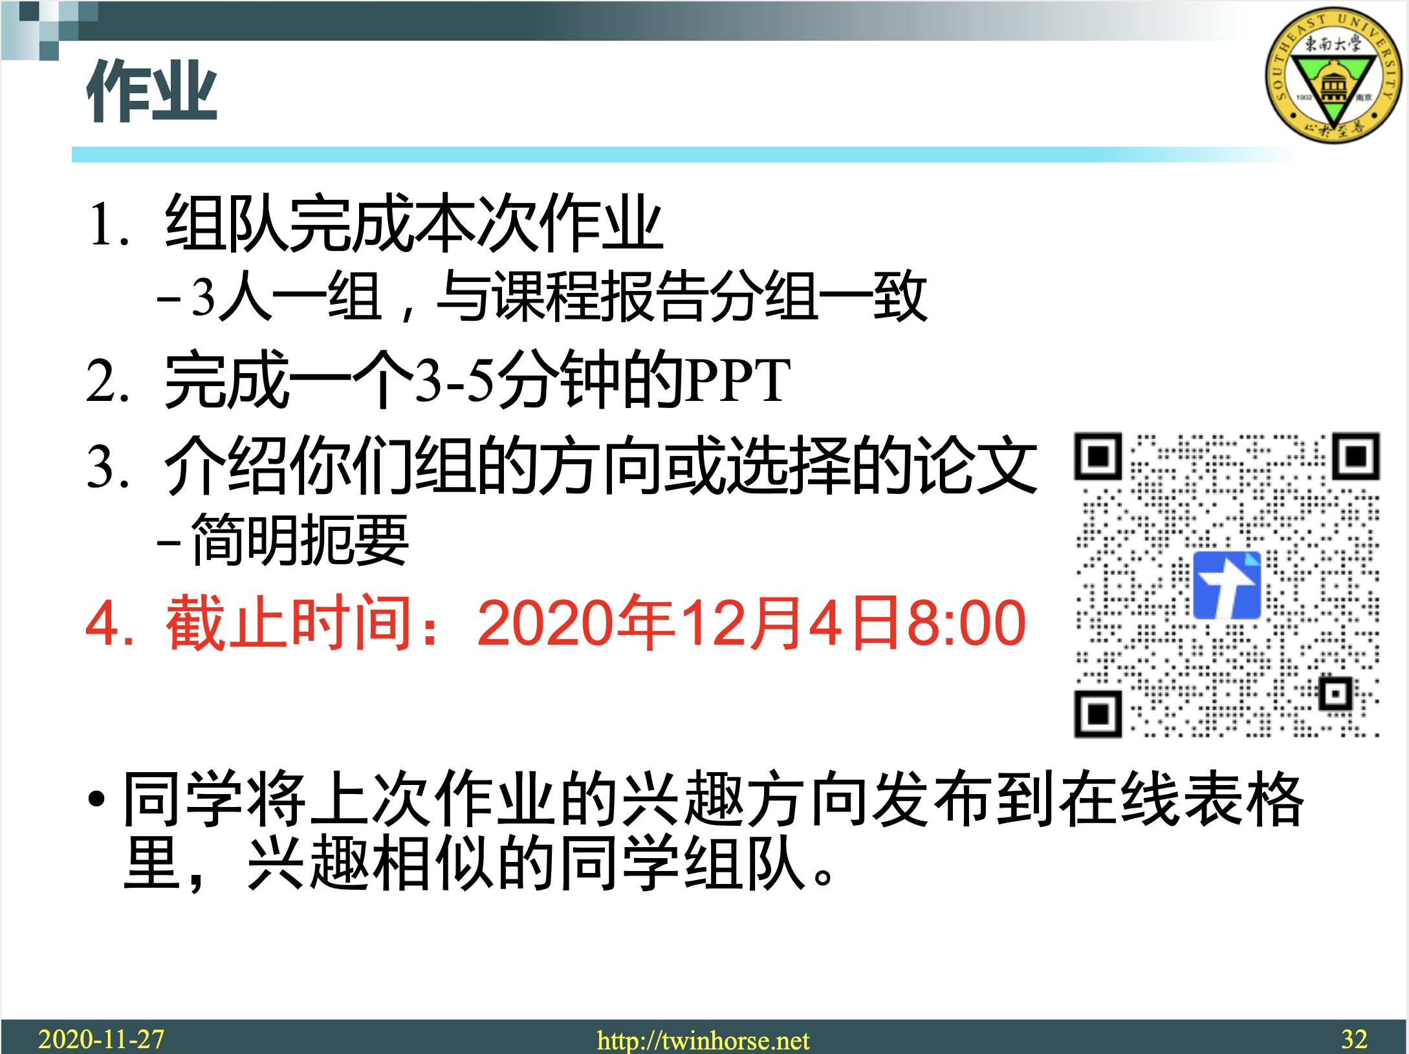

选择方向：图像处理
暂时更细节方向：图像重建，降噪，特征提取

特征提取介绍：
https://www.jianshu.com/p/d94e558ebe26

图像重建介绍：
http://www.c-s-a.org.cn/html/2018/9/6548.html （基于卷积神经网络）

任务：
- 查特征提取的资料（包括但不限于）：用途（比如模式识别，图像重建），传统算法，人工神经网络算法介绍，比较等
- 图像重建（包括但不限于）：应用（医学图像重建，车牌识别等），细分子类（三维图像重建，彩色图像重建等），依赖算法（特征提取等），传统算法与当下最新算法等

要求：
1，先整理一份笔记资料，格式内容不限，要求是清晰详细，附上资料来源（网站）。性质就是笔记，大段拷贝也好，用自己的话记录也好，只放一个网址或者一篇论文题目也好，都无所谓，但尽量保证换一个人也能看懂。
2，PPT资料，将上述整理的笔记资料提炼出来。性质是能放进PPT的内容。不需要专业性的技术细节描述，不要大段文字拷贝，尽量提供关键字，图表，概括性的描述。提供至少一到两篇专业论文（你不需要细看，但你得知道它是讲这个的，不要求是最新的，发表时间不限，如果是综述最好）。
3，分模块分点罗列（大标题小标题）
4，11.30 24：00前完成

你俩一人选一个，可以多看看 这学期这门课我们就看这些了。也不是每个人就定死负责这些子模块了，每一次换着看。通过每一次已经整理出来的资料，大家都可以有一个大致了解。一学期下来应该能把这些方面了解个大概。

